jQuery中的.height()、.innerHeight()和.outerHeight()和W3C的盒模型相关的几个获取元素尺寸的方法。对应的宽度获取方法分别为.width()、.innerWidth()和.outerWidth()，在此不详述。

**1. .height()**

获取匹配元素集合中的第一个元素的当前计算高度值 或 设置每一个匹配元素的高度值（带一个参数）。

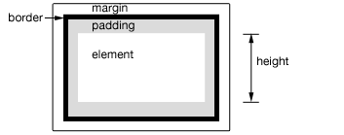

注意：1）.css('height')和.height()之间的区别是后者返回一个没有单位的数值（例如，400），前者是返回带有完整单位的字符串（例如，400px）。

2）.height()总是返回内容宽度,不管CSSbox-sizing属性值。.height('value')设置的容器宽度是根据CSSbox-sizing属性来定的, 将这个属性值改成border-box，将造成这个函数改变这个容器的outerHeight，而不是原来的内容高度。

**2. .innerHeight()**

为匹配的元素集合中获取第一个元素的当前计算高度值,包括padding，但是不包括border。

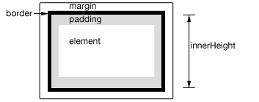

**3. .outerHeight()**

获取元素集合中第一个元素的当前计算高度值,包括padding，border和选择性的margin。返回一个整数（不包含“px”）表示的值 ，或如果在一个空集合上调用该方法，则会返回 null。

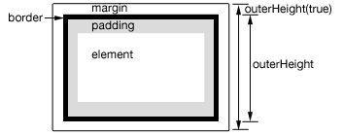

在.outerHeight()计算中总是包含padding-top ,padding-bottom 和 border-top，border-bottom ；如果includeMargin参数是true，那么margin (top 和 bottom)也会被包含。

链式编程：

就好比一个人不断进入不同的环境进行磨炼，进入一个环境磨炼自己，然后离开，然后再进入下一个环境继续镀金，最后返回自己，但此时的【自己】已经通过不同的【环境】得以锻炼，变成不一样的自己。